Настя Каменских:
«Ах, если бы худеть было так же просто, как и петь!»
Друзья, сегодня я хочу побыть самой обычной девушкой, какой, собственно, и являюсь!
Да, шоу-бизнес и все дела, но такие банальные проблемы, как поломанные ногти, каблуки, недостаточное количество шмоток и лишний вес (о, Господи, этот пункт самый важный).

И сейчас вы будете в шоке: всю жизнь я борюсь с лишним весом!
- В 2004 году, когда я принимала участие в фестивале «Черноморские игры», я сидела на какой-то жуткой диете, потому что на попе росли «уши»
- Через год, когда в Америке мне вручали награду UBN Awards в замечательной номинации «Открытие года» я не могла себе позволить принимать эту награду с расползшимся животом… Море слез и страданий и снова какая-то чудная диета.

Мой продюсер Руслан Минжинский тоже твердил, что я должна быть секс символом, а секс символы не могут себе позволить носить «королевские размеры»!
Легко сказать, а что делать, если кушать хочется, а лишний вес появляется незамедлительно???
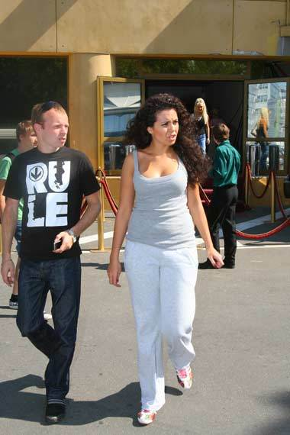
И, наконец, наш первый совместный клип с Потапом «Без любви» был такой эмоциональный и с соответствующей атмосферой, именно потому, что я опять страдала из-за лишнего веса и заклеивала рот, чтобы не съесть очередную вкусняшку!

В общем-то, мы прогремели и на Украину, и на СНГ, все называли меня секс-символом, вот только сам секс-символ себя так явно не чувствовал. Меня измотала борьба с лишними килограммами, хотя, возможно, по фото тех времен этого не скажешь!
После этого в мою жизнь плотно вошли съемки, записи в различных студиях, концерты и гастроли, а еще – продолжился мой неравный бой с лишним весом, вот только я все чаще стала проигрывать ему.

Да, она же беременна!
Именно такие заголовки в последнее время стали появляться в прессе! Блин… Ну, это совсем не так, и меня посещают разные мысли, но в основном это смесь стыда, горечи и разочарования… Точнее, так было раньше!
Сегодня все совсем по-другому. В общем-то, я плюнула и сказала себе: «Да, я останусь без работы в итоге, шоу-бизнес выплюнет в прошлом секс-символа»! Вес просто было уже не остановить. Конечно, в интервью я говорила о том, что «так и надо», что «я горжусь тем, как я выгляжу»! Но, между нами девочками, всем же понятно, что это вранье?

Ах, да, и еще секрет (я же обещала делиться секретами): в Юрмале на «Новой Волне», когда все артисты общались с поклонниками и выступали с удовольствием на сцене, мне было стыдно просто показаться на глаза аудитории. Я пыталась найти какие-то платья, но тот кошмар, что у меня был с весом, с особой настойчивостью выпирал, был настолько очевиден, что мне хотелось провалиться сквозь … сцену. Впрочем, я была от этого недалека, так как с таким весом я рисковала просто пробить эту самую сцену насквозь!
Вот это фото облетело Интернет:
Если бы вы знали, как я его ненавижу, точнее – ненавидела!

Я смогу!
Именно так я и сказала себе. Хватит всех этих унижений и злорадствования желтой прессы. Надоело видеть свое пухлое лицо во всех тизерных рекламах и на зазывающих баннерах с текстом, что Настю Каменских еще больше «расперло»!
Мне не хотелось вновь сидеть на неэффективных и мучительных диетах, и подруга посоветовала мне пить зеленый кофе с имбирем!
Я сначала села и проштудировала всю информацию об этом способе: сколько же девчонок смогло сбросить вес, и я так хочу По большому счету, терять, кроме веса, мне было нечего!
Что меня привлекло, так это отсутствие необходимости «жесткача» в виде занятий спортом каждый 2 часа и непонятных диет. Ждать больше было нельзя, фигура начинала напоминать материк Евразию.

Я сделала в тот же день заказ на официальном сайте, и уже через пару дней получила свой кофе по почте.
Ну, энтузиазма было много, и он полностью оправдался результатами, буквально через неделю я увидела заметные (!!!) результаты! Я стала чувствовать, как освобождаюсь от лишнего веса!
Я увидела, что худею, и стала летать! Я вновь забыла о депрессии и почувствовала себя секс-символом, в первую очередь, для себя. Буквально через 2 месяца я вновь вернулась в первоначально любимую мною форму.
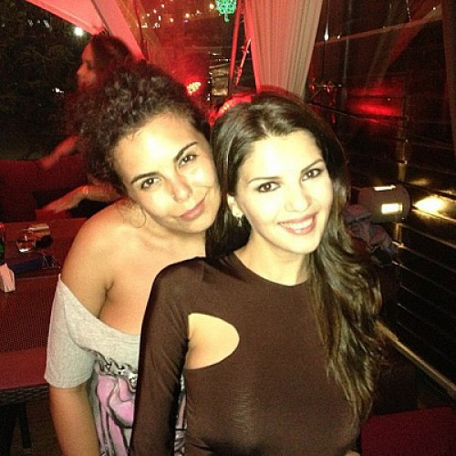

Теперь каждый выход на сцену для меня – это праздник. Я уже никогда не буду такой, как раньше, не потому что боюсь осуждения прессы, а потому что я убеждена в том, что женщина должна быть красавицей-раскрасавицей для себя. В здоровом теле – здоровый дух, а разве может быть здоровый дух в огромнейшем теле, которое и двигаться-то с трудом может?
И еще я теперь совершенно не боюсь гастролей, а ведь это всегда неправильное питание, перекусы в ночное время суток, недосып, стрессы. И так оно и будет, но только уже без лишнего веса, чему я несказанно рада.
Фраза «Попьем кофе» теперь вызывает у меня радостную улыбку! Я отвечаю «С удовольствием», вот только оно у меня свое, кофе, которое положило конец моим хождениям по мукам, бесконечным диетам и спорту через «не могу»!
На сегодняшний день я по-прежнему пью зеленый кофе с имбирем, никогда нет предела совершенству:
- Никакого плохого самочувствия
- Никаких последствий (негативных)
- Бодрость и замечательное настроение на протяжении всего курса!
Ух! Я стала намного стройнее, чем была в юности. Неужели я молодею? Надо написать об этом песню Я готова торжественно подтвердить, что вместе с весом уходит и стресс, и недовольство своей жизнью, и усталость с апатией! А как на меня смотрит мой мужчина… Хоть он и говорил, что ему нравится мой вес, я же понимаю, что он просто не хотел меня обижать.
Я не могу не отметить, что градус комплиментов стал значительно выше, и это тоже плюс в копилку зеленого чая с имбирем!
Да, друзья, теперь я пью кофе, а не считаю калории, и мне такой расклад – по-настоящему нравится! Зеленый кофе с имбирем это мой постоянный «ингредиент» на любой месте, где бы я ни находилась.
Я уверена, что и у вас получится, ведь я самая обычная украинская девчонка, и я смогла, не потратив многомиллионного состояния, я стала секс-символом для себя и для своего любимого, а пресса, папарацци… хотя, не буду лукавить, внимание и заголовки «Как Настя так похудела» мне тоже нравятся!
Анна Ширко
Настя, спасибо интервью, которое меня лично вдохновило наконец-то заняться собой! Всегда слушаю твои песни с удовольствием! К слову, некоторое время назад какой-то исследователь проводил анализ эффективности зеленого кофе с имбирем, так вот: он описал поразительные результаты! Я так же, как и ты смогла измениться благодаря этому продукту, так что подтверждаю каждое слово!
Виктор
Делал заказ для жены, она очень хотела похудеть. Я, признаюсь, сначала ее отговаривал, но результат превзошел все наши ожидания!

Олеся Надина
Ой, сделала заказ, надеюсь, придет скорее!

Инга
Я уже не раз слышала о зеленом кофе с имбирем, даже моя мама о нем рассказывала, утверждая, что ее коллега смогла похудеть на 15 кг. Прочла теперь это интервью и знаю, что сегодня сделаю заказ! Спасибо, Настя!

София Семенова
Почитала все отзывы в Интернете про зеленый кофе с имбирем, все найденные отзывы хорошие, поэтому приняла твердое сделать и себе заказ. Пью уже кофе около месяца, похудела на 10 кг. Аппетит отбился и приходить обратно не собирается

Светлана Краснова
Вот только что пришел мой заказ: кофе Green Ginger. Я его так долго ждала, и моя ожидания полностью подтвердились! Все отлично! Энергии хоть отбавляй.

Вика Стар
Приобрела кофе по совету подруги. Она очень похудела, завтра начинаю курс. Держите за меня кулачки.

Ирида Ардо
Всю жизнь мучилась с лишним весом, как и рассказывает Настя Каменских, теперь одна надежда на это кофе! Заказываю!

Валентина Ожегова
Начала пить около недели назад, вдохновившись интервью… Результат суперский, ох, быстрее бы похудеть, хотя скорость и так реактивная

Лариса Сухович
Заказала зеленый кофе с имбирем, но только сейчас решилась начать пить. Начну я, хватит ждать чего-то!

Станислава
Ребята, а мне поможет, если мне надо сбросить совсем немного?

Ира
Станислава, да, конечно, у меня как раз была именно такая ситуация!
Олеся:
А я вот сомневаюсь в результативности…
Стешка
Олеся, но ведь сомнения должны строиться на фактах. У меня факты таковы, что все помогает, как и рассказывает Настя и тысячи других похудевших женщин. Проверено, так сказать, на себе!
Оксана Либерман
Замечательно, на 3 кг меньше за 7 дней!

Даня
Не могу не поделиться своей радостью! Недавно купила Грин Джинжер и уже успела сбросить 3 кг!!! Сегодня сделала заказ в подарок для сестры!

Ляля
Девочки, вот мои результаты
(фото)

Вика
Ляля, классно!!!! Продолжай в том же духе!
Маришка
Начала пить кофе, при этом употребляла в пищу все, что хотелось, но продолжала худеть! Фантастика! К новогодним праздникам – самое то!
Мадмуазелька
Только начала пить Джинжер, но уже в восторге! Вот и мои фото:
(Фото)

